OAONB
info@rcaslpnb.ca
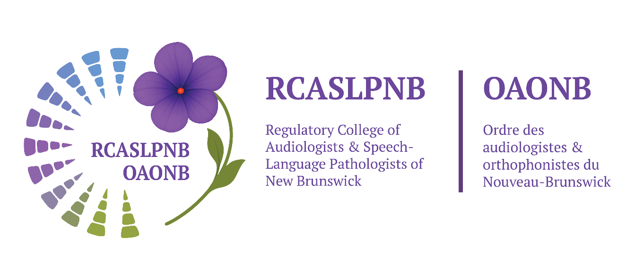
FORMULAIRE RÉSUMÉ DES COURS

AUDIOLOGIE

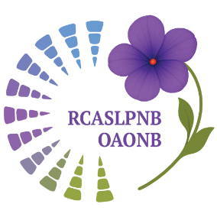 | ORDRE DES AUDIOLOGISTES ET ORTHOPHONISTES DU NOUVEAU-BRUNSWICK  PO Box 23113 | Moncton, NB | E1A 6S8  Phone: (866) 455-9642 Fax: (866) 455-9642  info@rcaslpnb.ca www.rcaslpnb.ca

Résumé des cours - AUDIOLOGISTES

Utilisez ce formulaire pour résumer les informations sur le relevé de notes

Nom: | Date:

Chaque heure de crédit semestrielle correspond à 15 heures de cours magistral pour les cours théoriques ou à 30 heures de présence à des exercices de laboratoire.

Les cours peuvent être répertoriés plus d'une fois, reflétant l'applicabilité du contenu du cours pour répondre aux exigences académiques dans plus d'un domaine. Cependant, les heures peuvent être enregistrées et incluses une seule fois dans le nombre total d'heures déclaré.

Veuillez inclure le programme de cours universitaire (en anglais) pour tous les cours énumérés dans ce résumé qui n'ont pas été suivis dans le cadre d'un programme universitaire canadien accrédité.

Section | Heures minimales requises | Heures totales déclarées
1 - Connaissances de base spécifiques à la profession | 135
2 - Connaissances de base liées à d'autres professions et disciplines | 180
3 - Domaine professionnel majeur | 405
4 - Domaine professionnelle mineure | 45
TOTAL | 765

Section 1: Connaissances de base spécifiques à la profession : Développement et utilisation normaux de la parole, du langage et de l'audition

Définition: Cours basés sur la théorie conçus pour transmettre des connaissances spécifiques au service à la clientèle dans le domaine des troubles de la communication humaine. | Heures Min | Commentaires
 | 135 | - Cours de premier cycle et du deuxième cycle supérieurs acceptés  - Notez les cours minimums requis

Exigences du cours:
I. Bases anatomiques, physiologiques et neurologiques du fonctionnement de la parole, du langage et de l'audition: Minimum 1 cours requis
  - Exemples : anatomie et physiologie de la parole et de l'audition ; Introduction aux neurosciences pour les troubles de la communication ; Neuroanatomie pour l'audiologie et l'orthophonie
Établissement d'enseignement | Numéro du cours | Nom du cours | Heures complétées

II. Base physique et processus perceptuels de l'audition: Minimum 2 cours requis

  - Exemples: Sciences de l'audition, Acoustique

Établissement d'enseignement | Numéro du cours | Nom du cours | Heures complétées
Section 1: Heures totales (135 Heures minimum)

Section 2: Connaissances de base liées à d'autres professions et disciplines

Définition: Les cours théoriques qui comprennent l’étude d’autres professions ou disciplines et qui sont jugés nécessaires dans le domaine des troubles de la communication humaine. | Heures min | Commentaires
 | 180 | - Cours de premier cycle et du deuxième cycle supérieurs acceptés  - Notez les cours minimums requis

Exigences du cours:
I. Principes et méthodes de base impliqués dans la conduite de la recherche sur le comportement humain: Minimum 2 cours requis
- Exemples: Statistiques; Méthodes de recherche
Établissement d'enseignement | Numéro du cours | Nom du cours | Heures complétées

II. Aspects psychologiques et sociaux du développement humain : (L'étude doit fournir des informations provenant de domaines connexes) Minimum 1 course requis
- Exemples: Psychologie; Cours d'éducation pertinents aux troubles de la communication
- L'étude doit inclure au moins l'un des éléments suivants :
A. Théories de l'apprentissage et du comportement qui s'appliquent aux troubles de la communication (apprentissage verbal, modification du comportement, neuropsychologie)
B. Étude du développement de la personnalité, des comportements anormaux (Psychologie anormale, Développement de l'enfant)
C. Étude du développement et de l'éducation des populations particulières, évaluation psychométrique, psychologie scolaire (développement humain dans l'éducation)
D. Conseils et entretiens (counseling dans les troubles de la communication)
Établissement d'enseignement | Numéro du cours | Nom du cours | Heures complétées

III. Pratiques et enjeux professionnels ou organisation administrative des programmes d'audiologie: Minimum 1 cours requis
- Exemples: Problèmes professionnels ; Principes de pratique clinique

Établissement d'enseignement | Numéro du cours | Nom du cours | Heures complétées
Section 2: Heures totales (180 Heures minimum)

Section 3: Compétences professionnelles, spécifiques à l'audiologie

Définition: Connaissances, compétences et comportements qui sont spécifiquement applicables à la profession d'audiologie | Heures min | Commentaires
 | 405 | - Doit être obtenu au niveau du deuxième cycle, à moins que les cours ne soient jugés « substantiellement équivalents » par l’OAONB.

Exigences du cours:
I. Les cours doivent inclure le développement des compétences dans chacun des domaines indiqués :
Établissement d'enseignement | Numéro du cours | Nom du cours | Heures complétées
 |  | Mesure auditive
 |  | Évaluation audiologique
 |  | Mesures électrophysiologiques et autres mesures diagnostiques
 |  | Concepts de base et avancés en amplification (systèmes, sélection, ajustement, vérification et validation)
 |  | Appareils auditifs implantables
 |  | Étalonnage et maintenance de l'instrumentation
 |  | Troubles auditifs et vestibulaires impliquant à la fois les voies auditives périphériques et centrales
 |  | Évaluation et gestion des acouphènes, y compris l'hyperacousie
 |  | Audiologie pédiatrique
 |  | Procédures de (ré)adaptation appliquées aux enfants, aux adultes, aux personnes âgées et à des populations spécifiques (retard de développement, perte auditive professionnelle)
 |  | Problèmes de pratique professionnelle propres à l'audiologie
Section 3: Heures totales (405 Heures minimum)

Section 4: Compétences professionnelles, tous troubles de la communication

Définition: Connaissances, compétences et comportements applicables à l’ensemble du domaine des troubles de la communication humaine, ainsi que des notions d’orthophonie destinées aux étudiants en audiologie. | Heures min | Commentaires
 | 45 | - Doit être obtenu au niveau du deuxième cycle, à moins que les cours ne soient jugés « substantiellement équivalents » par l’OAONB.

I. Développement, retards et troubles de la parole et du langage:
- Exemples
- Programmes et procédures de dépistage/identification des problèmes d'orthophonie et d'audition tout au long de la vie
- Impact potentiel de la perte auditive sur l'acquisition de la parole et du langage
Établissement d'enseignement | Numéro du cours | Nom du cours | Heures complétées
Section 4: Heures totales (45 Heures minimum)

